COLEGIO EMILIA RIQUELME  GUÍA “ESTUDIO EN CASA” # 8 TERCER PERIODO |  |  |  | 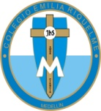
Fecha de realización: Semana del 24 al 28 de agosto | Asignatura: Ciencias Sociales (Economía y Política) | Grado: 11 ° | Docente: Claudia Quintero

Un nuevo mensaje:

Dios está cercano y es nuestro refugio en medio de las tormentas y las catástrofes que enfrentemos.
No importa si los problemas son pequeños o grandes o si las consecuencias parecen imposibles de soportar, nuestro Dios es la única fuente de verdadera seguridad y podemos confiar en él. Dios cuida de nosotros como lo menciona el Salmo 121 y podemos corroborarlo a lo largo de toda la Escritura y muchos lo hemos experimentado durante nuestras vidas. Los cristianos sufrimos como todos los demás, pero lo podemos hacer con la paz que Dios nos da al saber que nuestro Padre Celestial está al pendiente de nosotros. Dios no nos ha dado un espíritu de temor, sino de poder, amor y dominio propio (2 Tim. 1:7) que nos permite enfrentar las circunstancias confiados y en completa paz (Isaías 26:3).
Octavio Esqueda
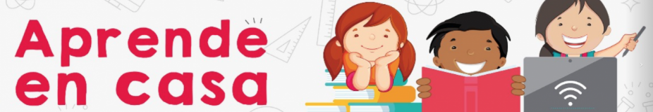

SEMANA | Del 24 al 28 de agosto
Lunes 24:  Clase virtual de  9:30 a.m a 10:30 a.m  Política | Tema: Agenda política Latinoamericana.  I.D: conoce los fundamentos políticos y económicos que sirvieron para la transformación de los países de América Latina.  En nuestro encuentro sincrónico continuaré con la explicación del tema iniciado, trabajaremos sobre el Proyecto de 50 horas constitucionales y tendremos un espacio para el trabajo del Proyecto Educativo Integrado Ruta Saber 11 Tres Editores.
Lunes 24:  Clase virtual de  10:30 a.m a 11:30 a.m  Sociales | Tema: Explosión urbana en el siglo XX  I.D: analiza los factores que impulsaron la explosión urbana en el siglo XX.  En nuestro encuentro virtual explicaré sobre el tema, teniendo en cuenta los factores que impulsaron la explosión urbana y el proceso de crecimiento de las ciudades.  Recuerda que es muy importante tu participación.
Miércoles 26:  Encuentro sincrónico de  8:00 a.m a 9:00 a.m  Economía | Presentación de la prueba del tercer periodo del área de Inglés.  La directora de grupo las acompañará desde un encuentro sincrónico.  Recuerden que “La educación es el pasaporte hacia el futuro, el mañana pertenece a aquellos que se preparan para el en el día de hoy”.  ¡ Éxitos !

Espero que puedas cumplir a cabalidad con cada uno de tus deberes escolares y, sobre todo, que confíes plenamente en tus capacidades para lograr todo lo que te propongas.

Un abrazo fraterno 😊

Claudia Celene Quintero
Magister en Educación.

